UT5_Practica_1

Adrián Cardín Lozano 28/09/2021

Índice

**Ejercicio 1:** 3

Bibliografía 5

# **Ejercicio 1:**

Crea un formulario HTML con elementos input que aún no hayamos utilizado (por ejemplo: date, range, password, tel, url, etc).

A continuación, mediante código javascript, visualiza el contenido de los datos rellenos del formulario en un elemento <p> o <pre> o <div> ....

Utiliza las estructuras de nivel 0 o nivel 2 del DOM vistas en la teoría para referenciar los elementos.

Tiempo estimado = 3h

La entrega debe constar de: (evitar comprimir en un fichero la entrega)

* fichero de práctica explicando el código y con capturas del funcionamiento.
* Todos los fichero .js .html .css que se hayan utilizado.

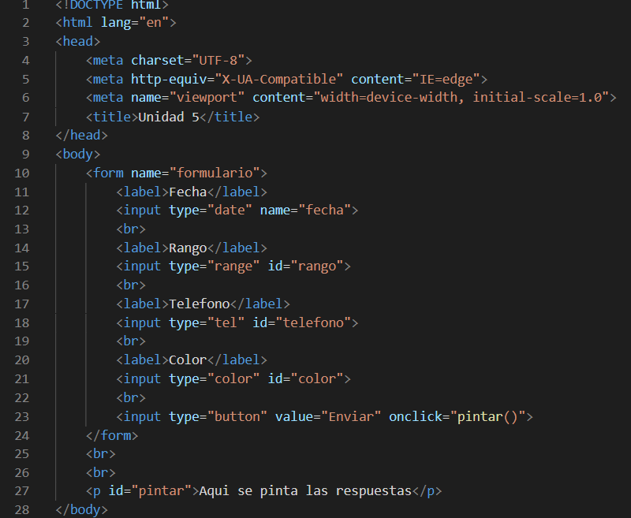

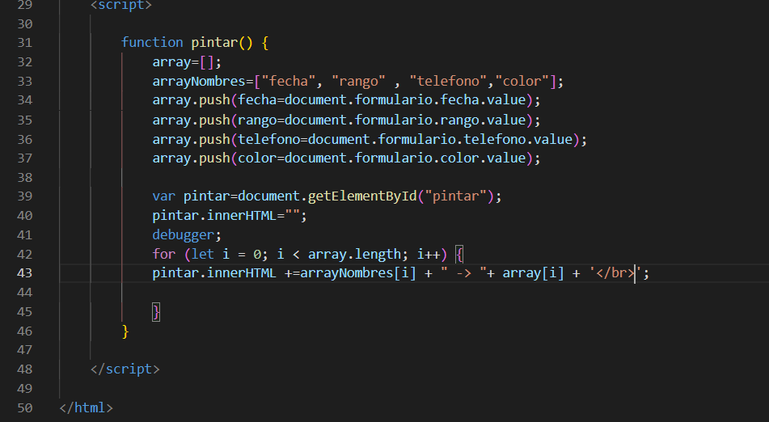

Este es el inicio del programa

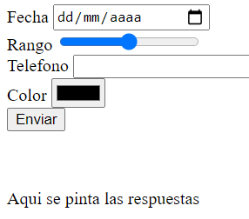

Aquí está el resultado

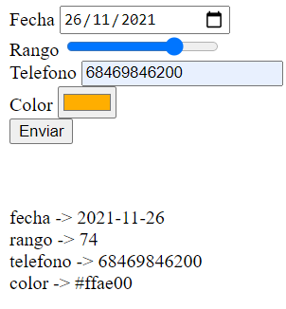

Empezamos escribiendo el formulario junto con su name , es importante escribir el name ya que sin el no podría funcionar. En cambio los inputs deberían tener o id o el name.

Cuando se rellene el formulario se ejecutará el js pintar. Lo he compuesto de la siguiente manera, un array vacio donde se va a guardar los datos del formulario y otro array fijo para complementar el array de datos. Se obtiene los valores de cada input con un document.formulario.<campo>.value y se hace el push al array de datos. Mas seguidamente Obtienes el id del párrafo en el que se va a escribir y con un for se va recorriendo los array y escribiendo los datos

# Bibliografía

He usado en todas los ejercicios :

<https://stackoverflow.com/>

https://developer.mozilla.org/es/docs/Web/JavaScript